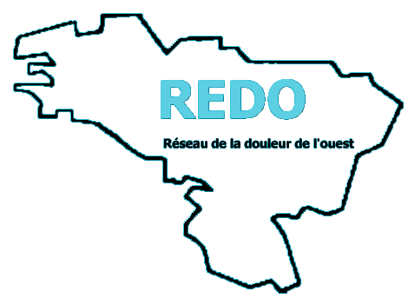
GROUPE IRD
GROUPE PSYCHO

BULLETIN D’INSCRIPTION

18è journée du Groupe IRD PL – B
12è journée du Groupe Psychologues PL – B
Vendredi 7 février 2025,
Centre Sportif Régional, 170 bd des Pas Enchantés, 44230 Saint Sébastien sur Loire

retourner par mail avant le 15 janvier 2025 à votre correspondante régionale :
rozenn.lebrun@armorsante.bzh ou clcosset62@gmail.com
et en copie à secretariat.redo@gmail.com

Cette journée est dédiée aux IRD infirmiers(ères) avec DU douleur (DU soins palliatifs accepté) ET activité douleur transversale et/ou participation à la formation interne douleur ainsi qu’aux psychologues de structures douleur

NOM :

PRENOM :

Profession :

Adresse professionnelle :

E. mail :

N° téléphone :

Sera présent(e) le 7 février 2025, à la 18è journée des Infirmiers Ressource Douleur – et 12e journée des Psychologues des régions Pays de Loire - Bretagne

Repas sur place

Sera présent(e) le jeudi 6 février et demande réservation de chambre (individuelle ou par 2) : OUI - NON

Coût
Il est demandé une participation financière de 10€ pour le repas et 10€ pour la nuitée du jeudi soir.
Le repas du jeudi soir pour ceux et celles qui le souhaitent sera payé par chacun (e)

L’adhésion annuelle à l’association REDO est obligatoire, montant de 25 € (cf bulletin d’inscription joint), l’attestation sera remise le jour de la formation.

REPONSE IMPERATIVE AVANT LE 15 JANVIER 2025

